Clínica Integrada III. Módulo odontopediatría
PROTOCOLO
HISTORIA CLÍNICA: SIGNOS Y SÍNTOMAS DE LA ATM
Fecha:
Nombre del Paciente: .
Sexo: M F
Fecha de Nacimiento: Edad: .
Domicilio: .
Teléfono: .

Interrogatorio: Responder SI o NO
- ¿Nota que rechina o frota los dientes por la noche?
- ¿Le da trabajo abrir la boca?
- ¿Siente dolor de oídos o en zonas vecinas?
- ¿Nota ruidos dentro de los oídos?
- ¿Y al masticar, abrir o cerrar la boca, siente algún ruido o crujido?
- ¿Tuvo algún traumatismo en la cara o cráneo?
- ¿Tiene con frecuencia dolor en la cara, cuello o cabeza?
Especificar:
- ¿Siente algún dolor al abrir la boca al máximo?
HISTORIA Y EVALUACIÓN DEL DOLOR
- OBSERVACIÓN CARA DEL PACIENTE:
De frente: SIMETRICA ASIMETRICA (dibujar en el esquema)

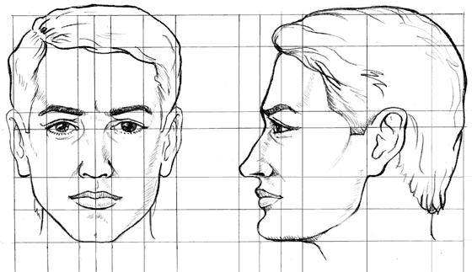
- UBICACION DEL DOLOR (Responder SI o NO, especificar lugar o zona e indicar en el esquema anterior)
[ ] Localizado.

[ ] Difuso.
- Dolor a la palpación:
M. Temporal:
M. Masetero:
M. Pterigoideo Interno:
M. Trapecio:

- EVALUACIÓN DE LA ATM:

Chasquido: SI NO DERECHA IZQUIERDA
“CLICK”: SI NO DERECHA IZQUIERDA
Dolor espontáneo: SI NO DERECHA IZQUIERDA
Dolor a la palpación preauricular: SI NO DERECHA IZQUIERDA
Dolor a la palpación intraauricular: SI NO DERECHA IZQUIERDA
¿Ha sentido alguna vez que se le traba la mandíbula? SI NO
Al querer abrir no puede
Al querer cerrar no puede
- MOVIMIENTOS:
Máxima apertura en confort: …………………… mm
Máxima apertura con esfuerzo: ………………. Mm

Trayectoria de apertura: NORMAL DESVIADA a derecha a izquierda Trayectoria de cierre: NORMAL DESVIADA a derecha a izquierda

Lateralidad derecha: Lado activo (especificar elementos dentarios que tocan):
Lado pasivo (especificar elementos dentarios que tocan):

Lateralidad izquierda: Lado activo (especificar elementos dentarios que tocan):
Lado pasivo (especificar elementos dentarios que tocan):

- DISFUNCIONES ASOCIADAS: (Especificar)

- Otras consideraciones:

Firma y aclaración del alumno:
Firma del JTP:
Derivación para estudio más especifico:

